Instruktioner för användning av visselblåsarsystemet från

ÄRENDEHANDLÄGGARE

Ärendehandläggaresuppgifter

Support
Frågor om användningen av whistleblower-systemet kan ställas till Whistleblower Partners support på +46 10 888 52 76.

Användning av handläggarsystemet
Som ”handläggare” kommer du att hantera alla rapporter som kommer in via visselblåsarsystemet. Du kommer att underrättas om nya ”rapporter” från visselblåsarsystemet som skickar ett meddelande till den e-postadress som du har lämnat till din ”administratör”. Du har sedan sju dagar på dig att svara på denna förfrågan. Som ett minimum ska du ”bekräfta mottagandet”.
Du loggar in på systemet på följande sätt:

Första gången du loggar in
Du måste börja med att skapa ett unikt lösenord till systemet. Klicka på länken som du fick från Whistleblower Partners i din inkorg.
Din e -post kommer att se ut så här:

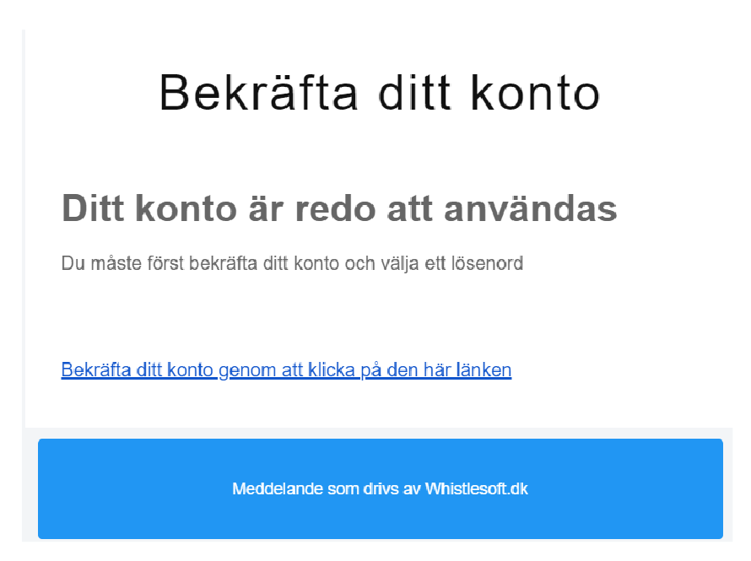
Skapa sedan din egen personliga kod till systemet och avsluta med att trycka på ”Skicka in”.
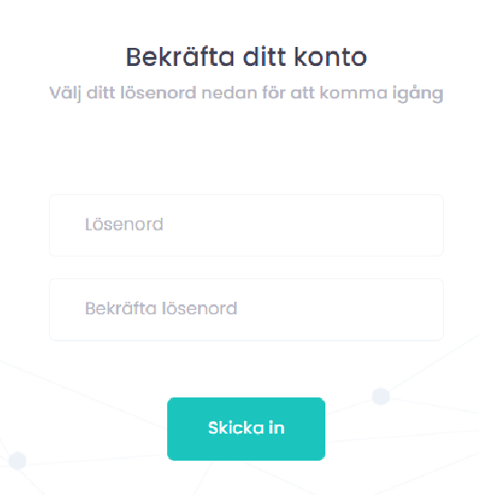

Skärmen ändras och du ombeds att ange koden som du fick i ett sms:

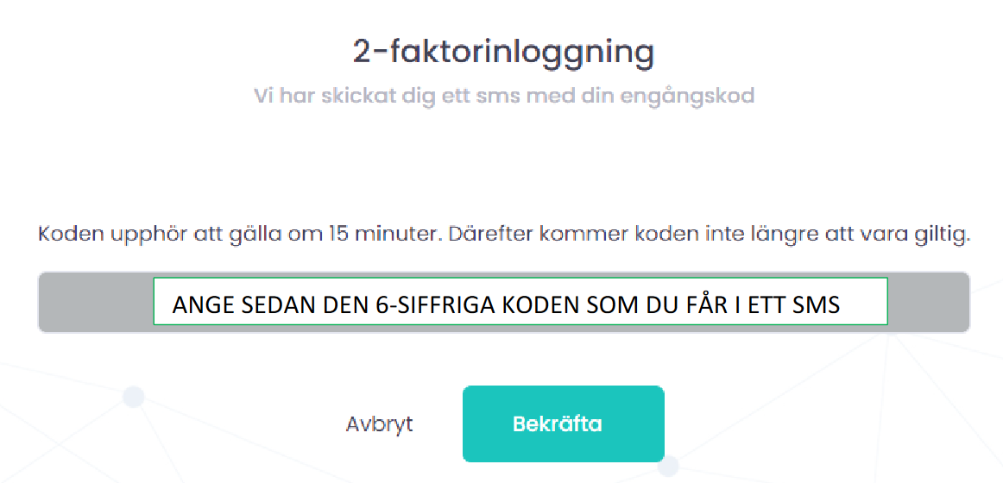

Du är nu inne i systemet på din klients sida. Vi återkommer till detta på sidan 4.

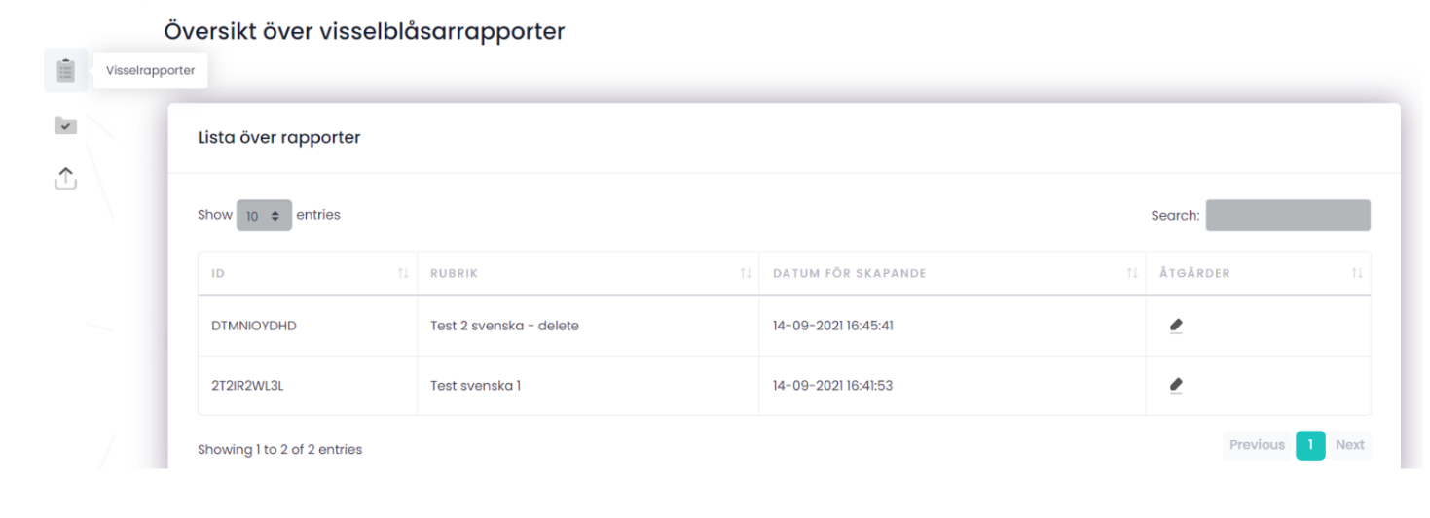

Nästa gång du loggar in
Gå in på https://nordicwhistle.whistleportal.eu i din webbläsare:

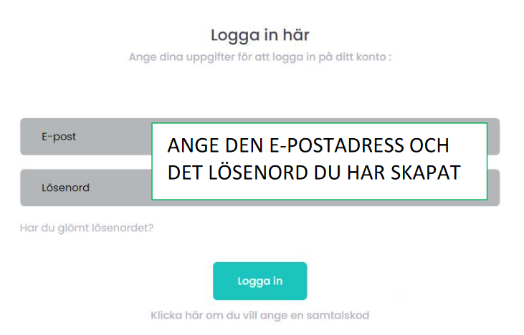
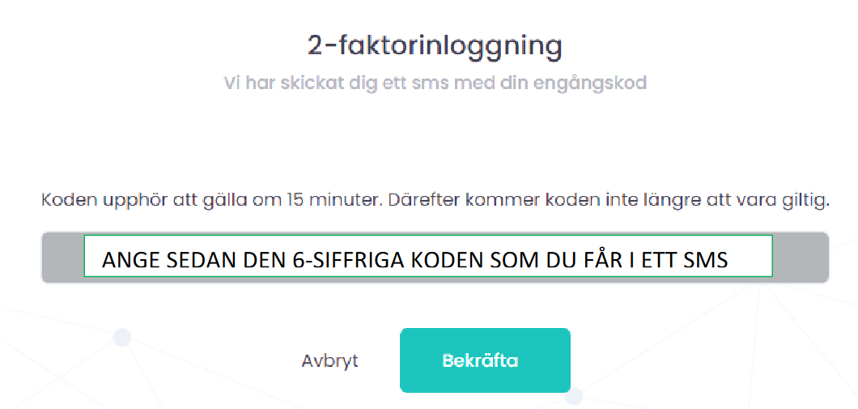

Du kommer nu in på en sida med de rapporter som har gjorts i systemet. Systemet skickar dig ett meddelande til dit varje gång en rapport har lämnats in.

Sidan i systemet visar en översikt över ”pågående ärenden” och ”avslutade ärenden” markerade med en grön cirkel. Du kan komma in i ärendena genom att klicka på pennikonen som är markerad i rött.
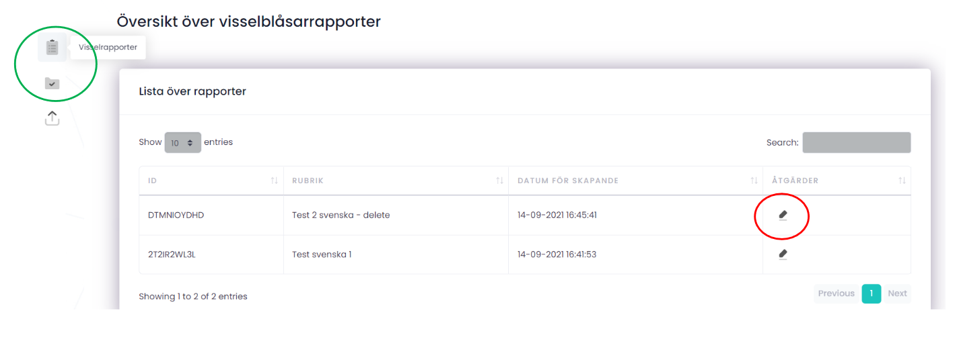
Du går nu in i själva ”ärendet” och kan fortsätta dialogen med visselblåsaren – eller avsluta ärendet. Dialogen sker i den nedre dialogrutan. Ärendet avslutas genom att kryssa för ”Avslutat”.

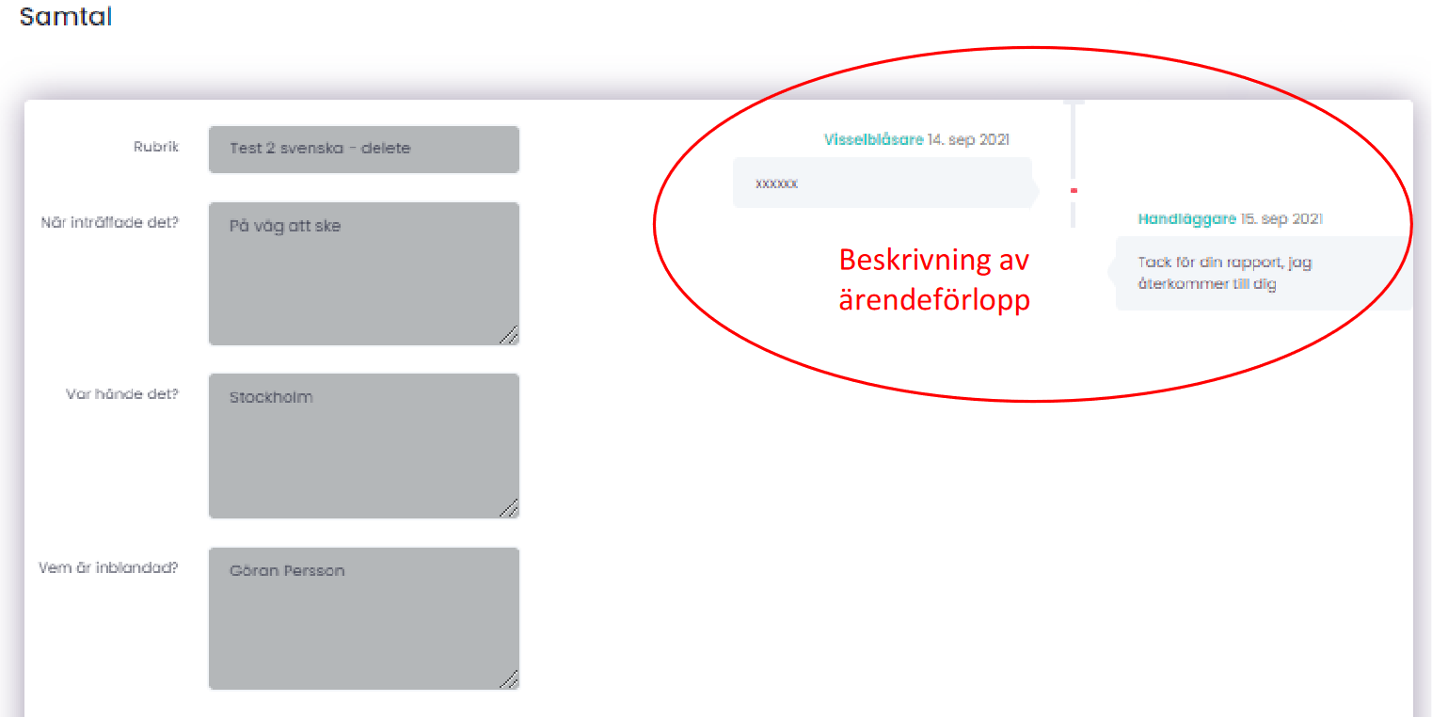
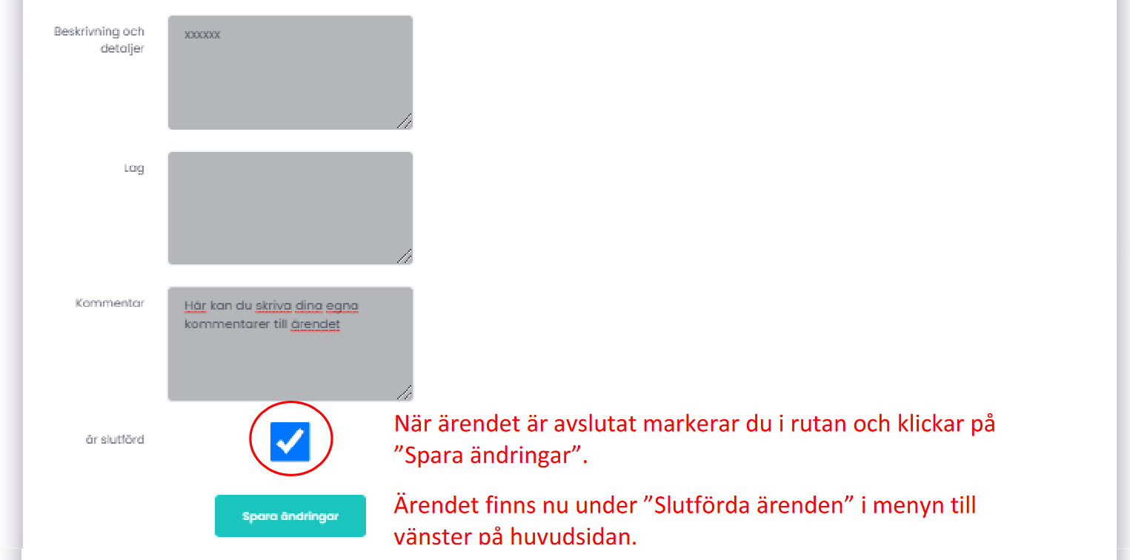
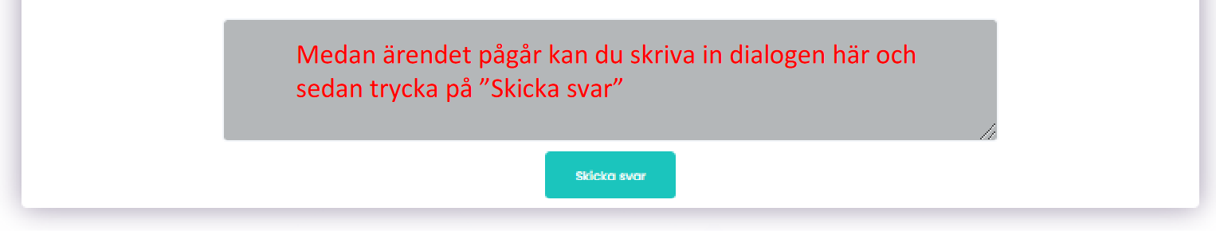

Om du vill ta bort ett ärende klickar du på ’Ta bort'. All information raderas permanent och kan inte återskapas.
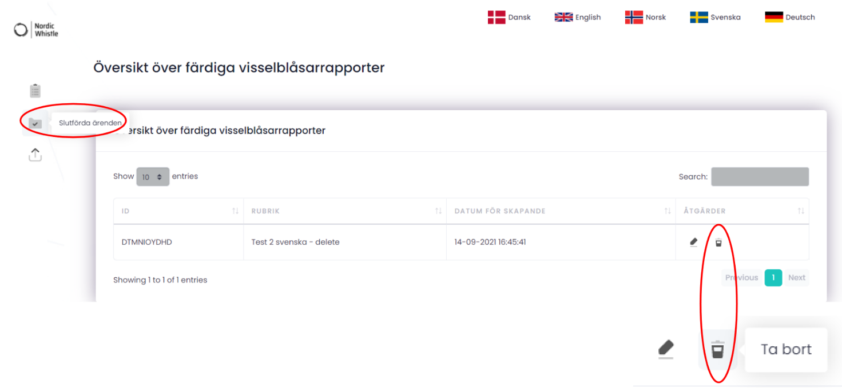
Har du glömt ditt lösenord?
Gör så här om du har glömt ditt lösenord:
Klicka på ”Har du glömt lösenordet” på inloggningsskärmen.
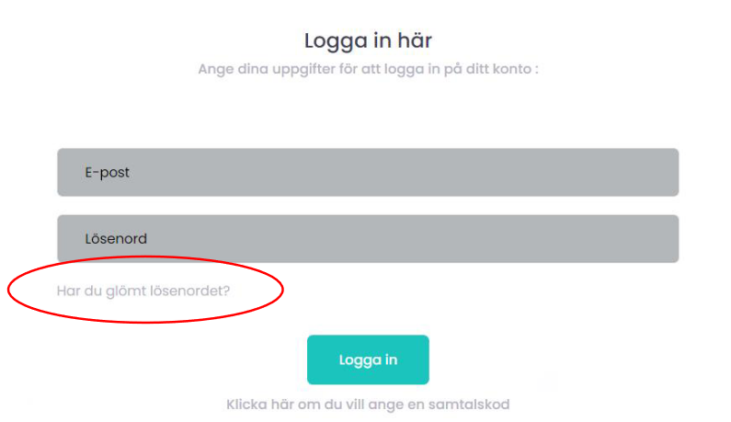

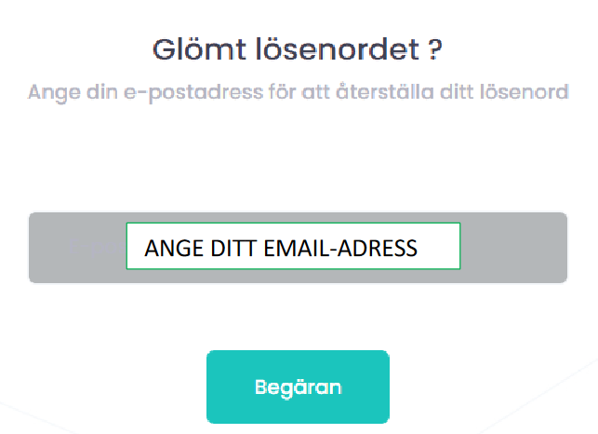

Du får nu ett e-postmeddelande med en länk i din inkorg. Klicka på länken:

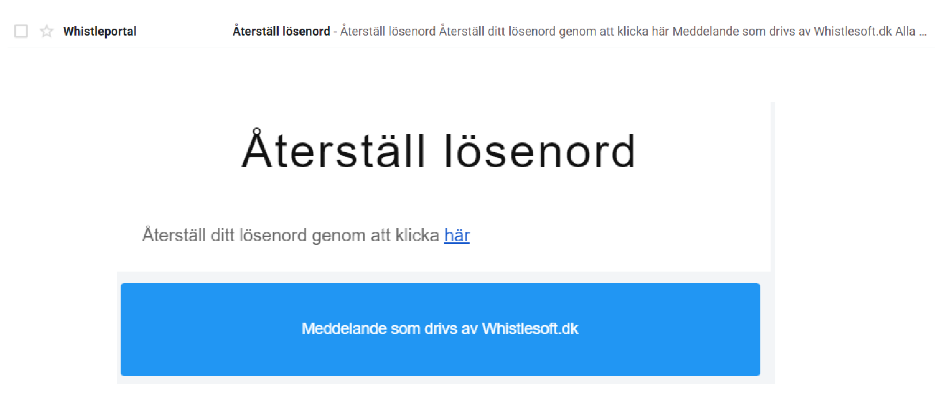

Du kommer nu till en sida där du kan skapa ett nytt lösenord. Ange din e-postadress och ditt nya lösenord – avsluta med ”Återställ/reset”.

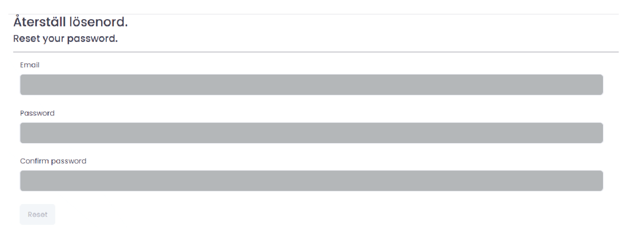

Nu kan du logga in som tidigare genom att gå in på https://nordicwhistle.whistleportal.eu i din webbläsare:
